Atoo-Sync GesCom – Sage 100 – WooCommerce Centrale d’Achat

Dans Sage Client WOOSAGE0001 rattaché à la Centrale d’Achat ACHATCENTRE
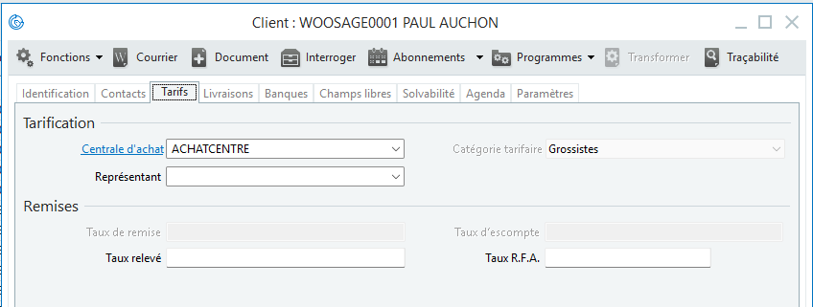
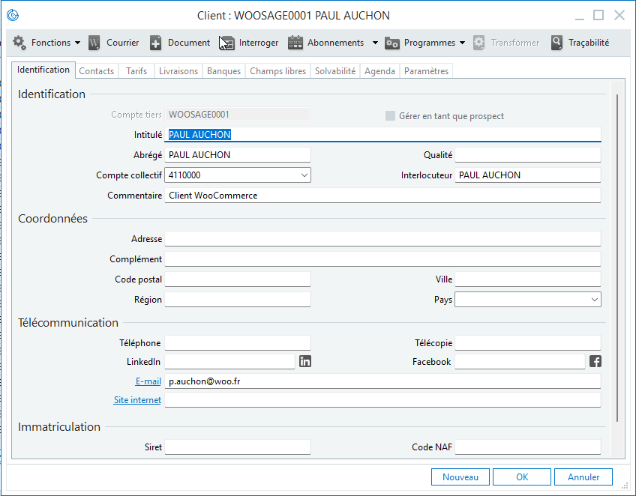
ACHATCENTRE Centrale d’Achat
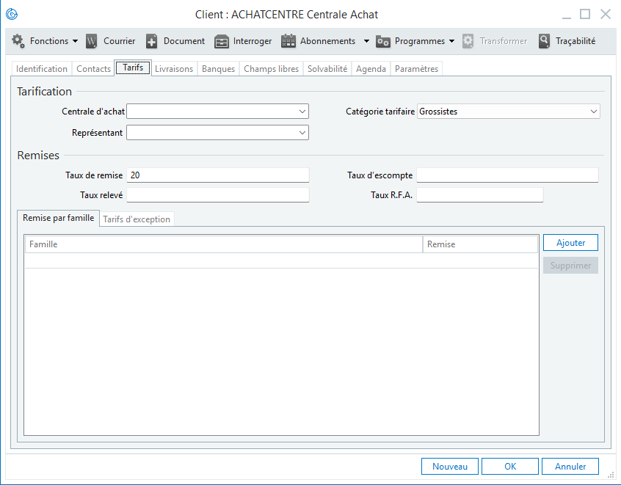
Si je souhaite que le client WOOSAGE0001 dont l’email est p.auchon@woo.fr puisse se connecter à la boutique WooCommerce et bénéficier du prix lié à la centrale d’achat ACHATCENTRE et que je souhaite que ACHATCENTRE la Centrale d’Achat dont l’email est achat@test.fr puisse se connecter à la boutique WooCommerce et bénéficier du prix spécifique ACHATCENTRE,
Voici les paramétrage à effectuer dans Atoo-Sync GesCom :
Options avancées à activer :
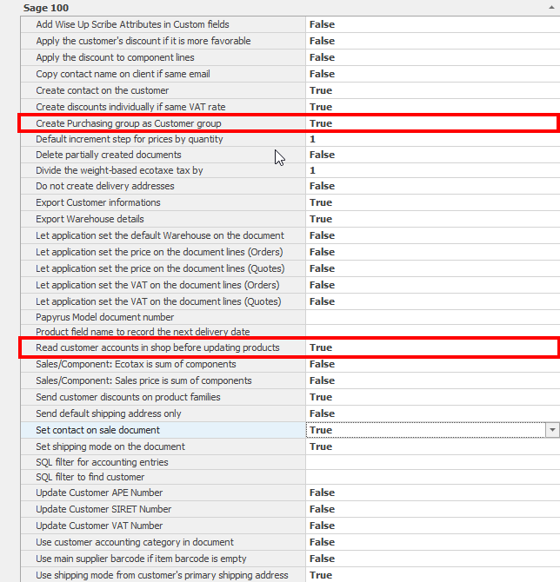
Paramétrage Atoo-Sync GesCom pour l’export des prix
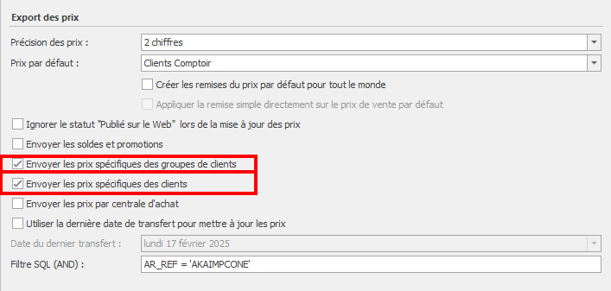

1/ Exporter le client et les groupes client
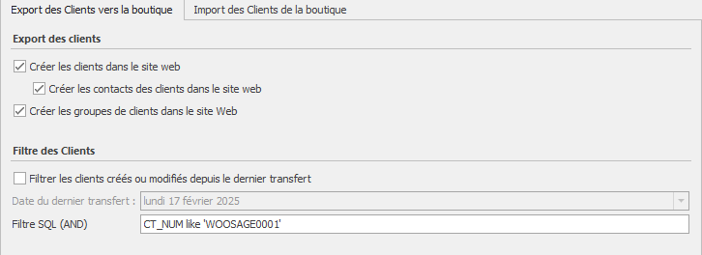
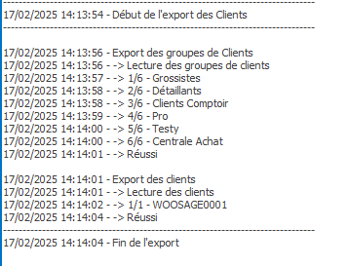
Ceci va créer le compte du client sur WooCommerce

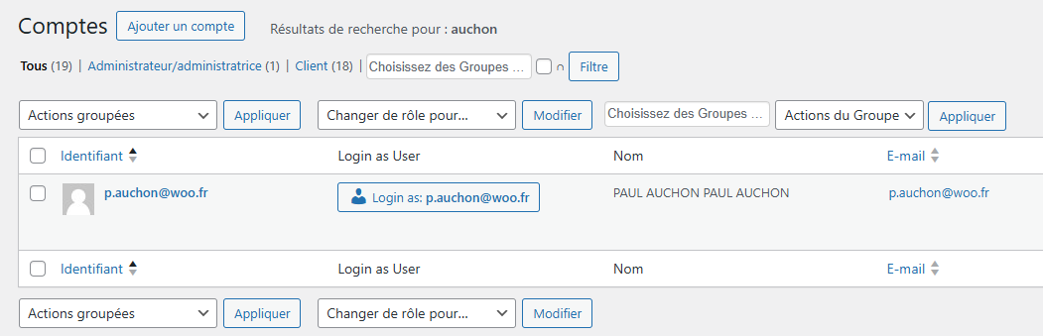
Et va créer les groupes clients Centrale d’Achat dans Groups :
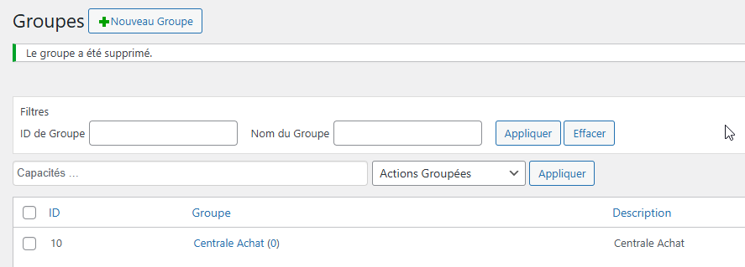
Cependant nous constatons que le groupe affecté au client dans WooCommerce est celui de la Catégorie Tarifaire du client (Grossiste). Donc il n’appartient pas au groupe Centrale d’Achat :
En l’état si ce client se connecter pour voir le prix de son article, il aura ce prix :
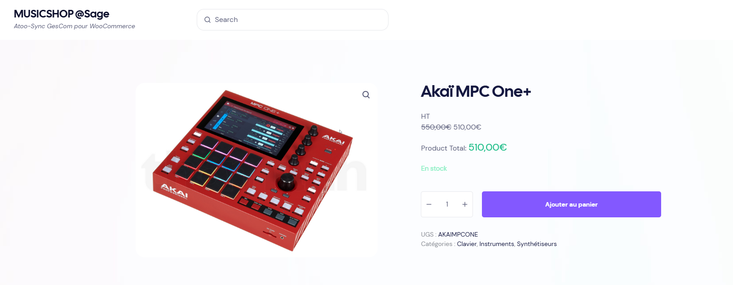
Si vous souhaitez que lorsque le client se connecte, le prix affiché sur la produit soit celui de la centrale d’achat, il faut que le client appartienne au groupe Centrale d’Achat dans WooCommerce.
Je modifie donc le client WOOSAGE0001 dans WooCommerce pour le lier au groupe Centrale d’Achat
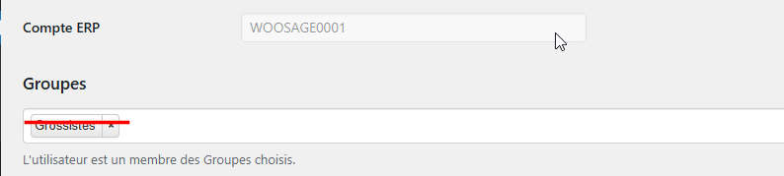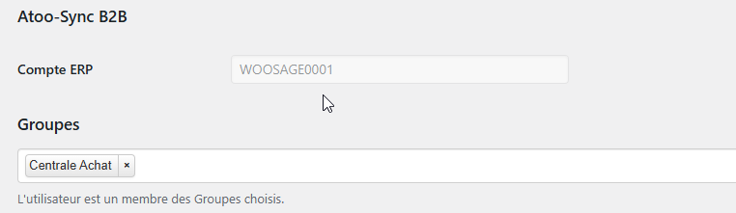
2/ J’exporte les prix de l’article AKAIMPCONE
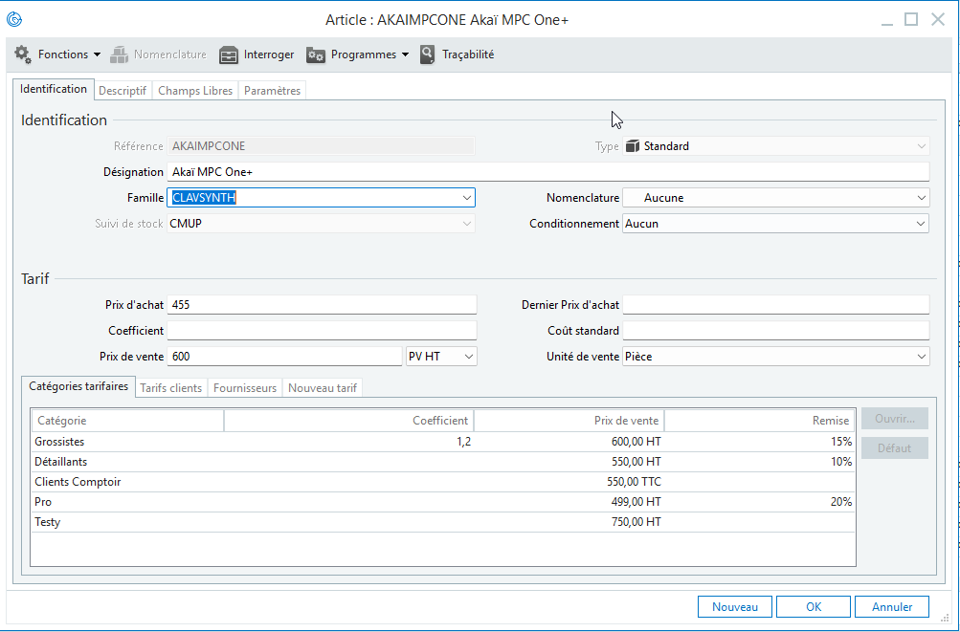
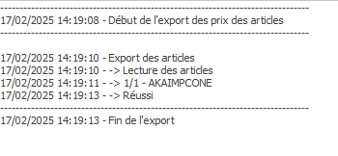
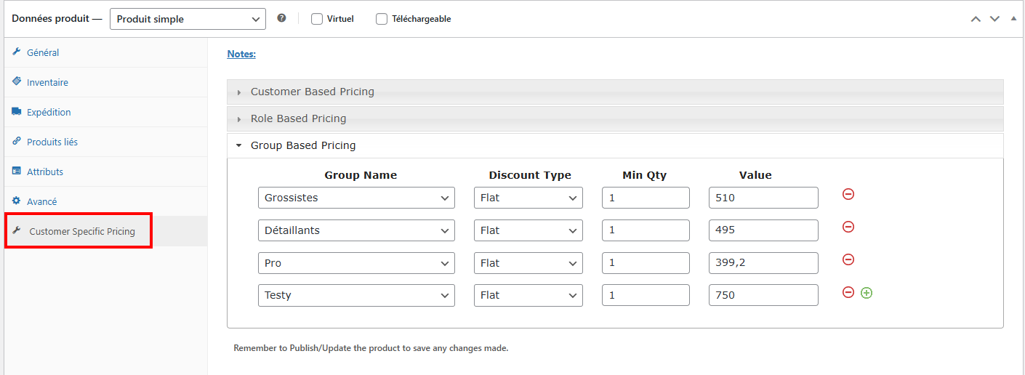
Les prix liées au Catégories tarifaire sont bien remontée sur la boutique.

